КРАСНОЯРСКИЙ КРАЙ ГОТОВИТСЯ
К ПОСЕВНОЙ КОМПАНИИ 2017 ГОДА

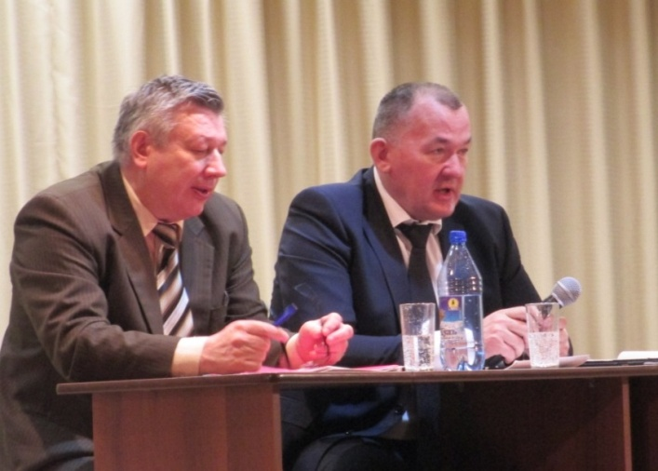
Рис. 1. Министр сельского хозяйства Красноярского края Л.Н. Шорохов открывает совещание, посвященное готовности хозяйств края весенне-полевым работам 2017 года
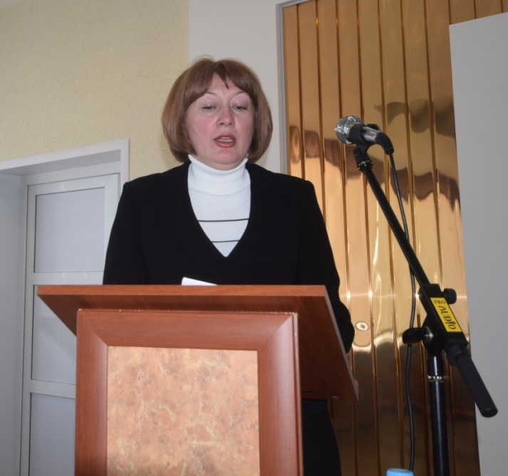
Рис. 2. Заместитель руководителя филиала ФГБУ «Россельхозцентр» по Красноярскому краю З.В. Малахова делает прогноз о фитосанитарной обстановке на с.-х угодьях в 2017 году.
С 24 марта по 14 апреля 2017 года в Красноярском крае министерство сельского хозяйства на базе крупных хозяйств провело ряд зональных совещаний (по западной, восточной и южной группам районов), посвященные подготовке к весенне-полевым работам. В качестве спикера мероприятий выступал заместитель председателя Правительства края – министр сельского хозяйства Л.Н. Шорохов.
В ходе работы совещаний была дана информация о готовности хозяйств края к предстоящей посевной компании 2017 года. Поднимались вопросы о прядке предоставления земель для с.-х. производства, его кредитования, а также моменты соблюдения требований российского законодательства в рамках деятельности. Рассматривались проблемы подбора сортов с.-х. культур, эффективного применения удобрений, материально-технического и инженерно-технического обеспечения весенне-полевых работ. Было уделено отдельное внимание выполнения мероприятий противопожарной безопасности.
В качестве докладчиков выступали главы районных администраций, представители кредитных организаций, науки, специалисты агрохимических центров и Управления Россельхознадзора, пожарных надзорных органов. Директора передовых хозяйств края – АО «Березовское» Курагинского района, ООО «Искра» Ужурского района поделились опытом успешной работы в плане получения высоких урожаев зерновых культур.
На совещаниях присутствовал руководитель филиала ФГБУ «Россельхозцентр» по Красноярскому краю А.В. Малинников, а также специалисты районных отделов филиала. Заместитель руководителя З.В. Малахова и начальник отдела защиты растений И.А. Кузнецова довели до присутствовавших прогноз фитосанитарной обстановки на с.-х. угодьях в 2017 году.

